Физико-технический факультет Университета ИТМО
Physics and Engineering Department of ITMO University

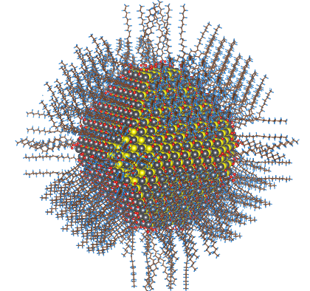
Functional nanomaterials
1.Название: Функциональные наноматериалы
Course title: Functional nanomaterials

2. Лектор: Михаил Дунаевский
Lecturer: Mikhail Dunaevskiy

3. Краткая аннотация:
В курсе будут рассмотрены актуальные наноматериалы (квантовые точки и квантовые ямы, фуллерены, нанотрубки, графен, детонационные наноалмазы, полупроводниковые нановискеры и др.) и их необычные физические свойства. Будут приведены примеры применения наноматериалов для создания устройств наноэлектроники, оптоэлектроники, сенсорики, фотовольтаики и элементов энергонезависимой памяти. Будут рассмотрены основные технологические методы синтеза наноматериалов (основные характеристики этих методов, а также их преимущества и недостатки). Будут рассмотрены основные методы диагностики наноматериалов.

Short annotation:
The course will examine perspective nanomaterials (quantum dots and quantum wells, fullerenes, nanotubes, graphene, nanodiamonds, semiconductor nanowires, etc.) and their unique physical properties. Applications of nanomaterials to create nanoelectronics devices, optoelectronics, sensorics, photovoltaics, and nonvolatile memory elements will be considered. The main technological methods for the synthesis of nanomaterials (the main characteristics of these methods, as well as their advantages and disadvantages) will be considered. The main methods for the diagnostics of nanomaterials will be considered.

4. Название программы и семестр: Физика полупроводников, 3й семестр.
Study program and semester: Physics of semiconductors, 3nd semester.

5. Детальное описание курса с разбиением по лекциям/семинарам/практикам:
Часть I. Наноразмерные структуры.
1 | Квантовые точки. | лекция
2 | Квантовые ямы. | лекция
3 | Полупроводниковые нановискеры. | лекция
4 | Фуллерены | лекция
5 | Графен | лекция
6 | Нанотрубки | лекция
7 | Наноалмазы | лекция
8 | Актуальные наноразмерные структуры (семинар на русском языке) | семинар
Часть II. Методы роста наноструктур.
9 | Молекулярно-пучковая эпитаксия. | лекция
10 | Газофазная эпитаксия. | лекция
11 | Жидкостная эпитаксия. | лекция
Часть III. Методы диагностики наноструктур.
12 | Сканирующая-туннельная микроскопия | лекция
13 | Атомно-силовая микроскопия | лекция
14 | Методы электронной микроскопии | лекция
15 | Методы нанолитографии | лекция
16 | Примеры исследований актуальных наноструктур (семинар на английском языке) | семинар

Detailed content and structure with sectioning of lectures/seminars:
Chapter I. Nanostructures
1 | Quantum dots | lecture
2 | Quantum wells | lecture
3 | Semiconductor nanowires | lecture
4 | Fullerenes | lecture
5 | Graphene | lecture
6 | Nanotubes | lecture
7 | Nanodiamonds | lecture
8 | Perspective nanostructures (seminar in Russian) | seminar
Chapter II. Nanostructure growth methods
9 | Molecular beam epitaxy | lecture
10 | Chemical vapour deposition | lecture
11 | Liquid phase epitaxy | lecture
Chapter III. Methods for diagnostics of nanostructures
12 | Scanning tunneling microscopy | lecture
13 | Atomic force microscopy | lecture
14 | Electron microscopy methods | lecture
15 | Nanolithography methods | lecture
16 | Studies of perspective nanostructures (seminar in English) | seminar

6. Рекомендованная литература/Textbooks:

1) К. Деффейс, Удивительные наноструктуры, 2012, Лань, http://e.lanbook.com/books/element.php?pl1_id=4354
2) Ю.А.Смирнов, С.В.Соколов, Е.В.Титов, Основы нано- и функциональной электроники, Лань, 2013.
http://e.lanbook.com/book/5855
3) В.К. Неволин, Зондовые нанотехнологии в электронике, Москва : Техносфера, 2014. http://e.lanbook.com/book/73521

7. Предварительно пройденные курсы, необходимые для изучения предмета: общая физика, физика твердого тела.
Course prerequisites: physics, solid state physics.

8. Тип самостоятельных заданий: -
Assignments: -

9. Как оценивается успеваемость по курсу:
Максимальное количество баллов за курс | 100
Максимальное количество баллов за решение задач | 0
Максимальное количество баллов за выступление на семинаре | 40
Максимальное количество баллов за практическую работу | 0
Максимальное количество баллов за финальный устный экзамен | 60

Grading policy:
Highest final grade for the course | 100
Highest final grade for the problem solving | 0
Highest final grade for the talk at the seminar | 40
Highest final grade for the practicum | 0
Highest final grade for the final oral exam | 60

